ТП-70.50.90.2
Тележка приборная высокая с двумя полками
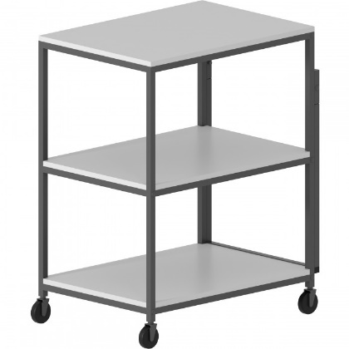

Для транспортировки и удобного расположения приборов, компонентов, реагентов и прочих веществ предназначена тележка приборная.
Доступны для выбора различные материалы рабочей поверхности и полок.
Колеса изготавливаются из полипропилена с двумя боковыми пыльниками, защищающими осевой механизм от повреждения посторонними веществами и пылью. Термоэластичный контактный слой не оставляет следов на поверхности пола. Передняя пара колес оснащена тормозом.
Возможно исполнение со средней полкой и без нее.
5 лет честных гарантийных обязательств.

Описание
- Каркас изготовлен из квадратного стального профиля 25×25 мм с толщиной стенки 1,2 мм.
- Все металлические поверхности окрашены стойкой эпоксиполиэфирной порошковой краской.
- Поворотные колеса диаметром 75 мм, одна пара колес оснащена тормозом для фиксации тележки.
- Откидная ручка изготовлена из квадратного стального профиля 20×20 мм.

Технические характеристики
Габаритные размеры Д×Г×В, мм | 700×500×900
Грузоподъемность на каждое колесо, кг | 45
Количество полок, шт. | 2

Возможные варианты изготовления
Модель | Материал столешницы
ТП-70.50.90.КРГ.2 | Керамогранит
ТП-70.50.90.КРМ.2 | Монолитная керамика
ТП-70.50.90.ПЛС.2 | Декоративный пластик
ТП-70.50.90.ПЛС-ЛАБ.2 | Лабораторный пластик
ТП-70.50.90.ЛДСП.2 | ЛДСП
ТП-70.50.90.НРЖ.2 | Нержавеющая сталь
ТП-70.50.90.ПЛП.2 | Полипропилен
ТП-70.50.90.ФРД.2 | Лабораторная керамика Fridurit
ТП-70.50.90.ДРК.2 | Композитный материал Durcon

